Конспект занятия по познавательной деятельности для детей старшего дошкольного возраста
«Как поймать невидимку или научное волшебство с воздухом»
Автор: Малашина Светлана Андреевна
воспитатель
город Калуга
МБДОУ «Россиянка» ЦРР г. Калуги НСП «Непоседы»

Цель: Создание условий для развития интереса детей к опытно - экспериментальной деятельности и умения самостоятельно добывать знания.
Задачи: - познакомить детей с некоторыми свойствами воздуха и способами его обнаружения;
- способствовать познавательно-речевому развитию детей;
- развивать умение делать предположения, проверять их с помощью опытов и делать выводы;
- воспитывать интерес к окружающему миру.

Оборудование: схемы для опытов, схема «Свойства воздуха», фломастер.

Раздаточный материал: стаканчики с водой, соломинки; стаканчики с «запахом» (с предметами, издающие запах) и без запаха (пустые); полиэтиленовые мешочки; таз с водой, пластмассовая бутылка; пластмассовый стаканчик, бумажная салфетка, схемы выполнения опытов.

Ход занятия.
- Организационно-мотивационная часть.
Воспитатель: Я предлагаю вам сегодня, ребята, побыть немного волшебниками и немного учеными?
- Кто такие волшебники?
- Кто такие ученые?
- Чем они похожи и чем отличаются?
Ученые работают в лабораториях, делают опыты и эксперименты, открывают что-то новое и интересное, и обязательно объясняют то, что происходит вокруг них, т.е. делают выводы. А волшебники ничего не объясняют, свои опыты они оставляют в секрете.
Я приглашаю вас в настоящую лабораторию, где мы будем делать опыты, и посмотрим, будем ли мы волшебниками или настоящими учеными.
Воспитатель показывает первый опыт.
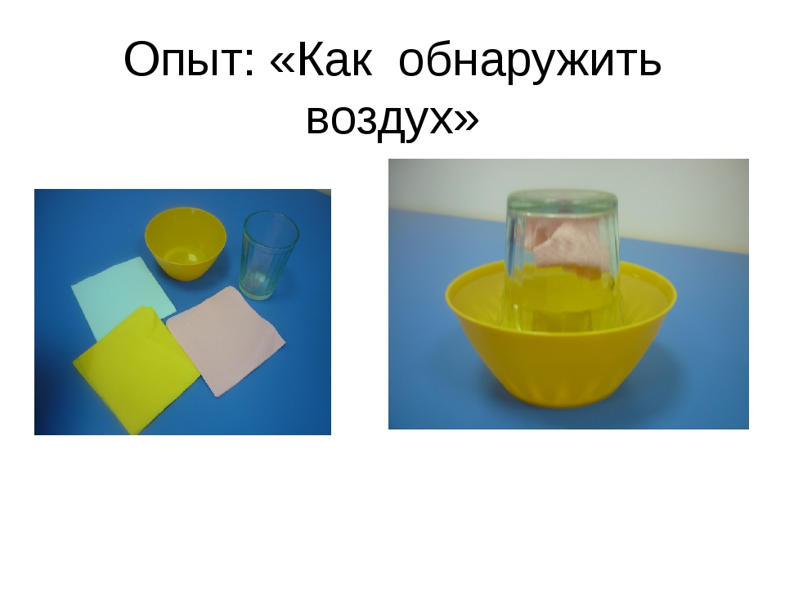

- Какой осталась салфетка? Почему она сухая? Что помешало воде заполнить стакан и намочить салфетку? (Воздух)
Что сейчас было волшебство или наука?
Хотите еще узнать о воздухе, где он есть, какой он и как его поймать?
- Познавательно – исследовательская часть.
- Где живет воздух? Где он есть? Попробуем его поймать? Рассмотрим схему, что вы можете сделать, чтобы поймать воздух? Пользуясь схемой, выполните необходимые действия.
(Индивидуальное выполнение опыта)
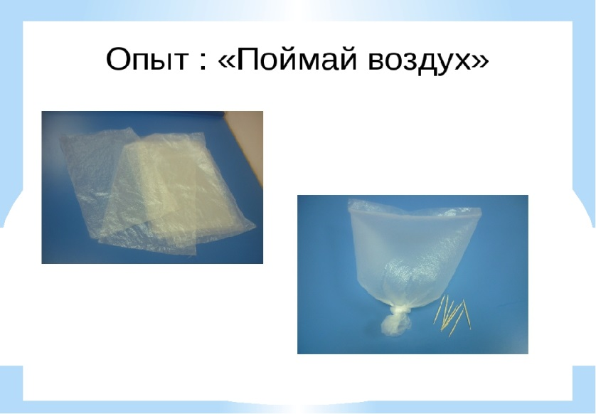

- Почему надулся пакет? Что внутри? Мы воздух видим? Значит он какой? (Бесцветный)
- Попробуйте посмотреть вокруг через надутый пакет? Что вы видите?
Если мы модем увидеть предметы вокруг нас, значит воздух какой? (прозрачный)
Давайте, сделаем выводы, что мы сейчас делали? Что мы из этих опытов узнали о воздухе? Какой он? Где есть воздух?
Как вы думаете, мы волшебники или ученые? Почему?
- А как вы думаете, что находится внутри пластмассовой бутылки? Почему вы так решили? Как это проверить? Нам поможет схема опыта!
(Подгрупповое выполнение опыта)
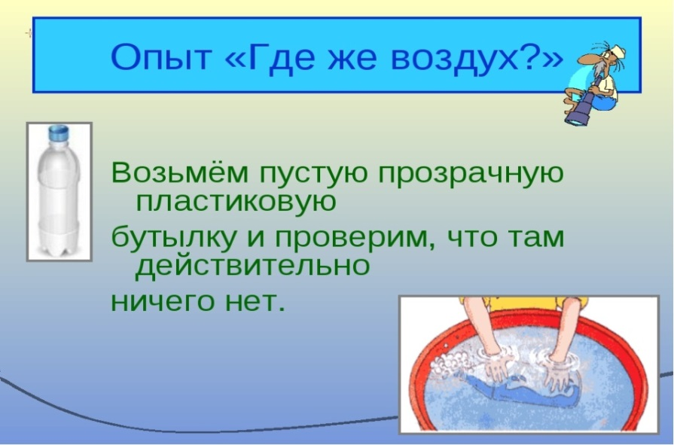

- Что мы доказали, проведя этот опыт?
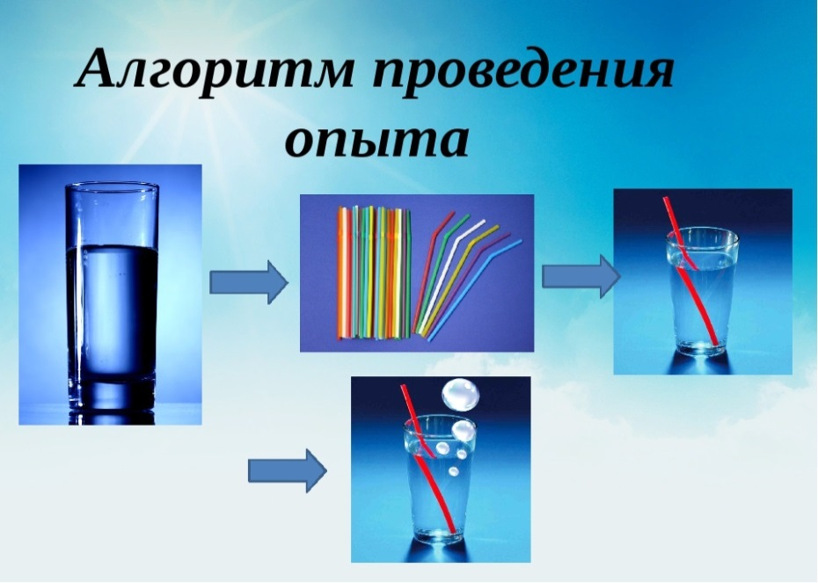
Итак, мы узнали, что воздух был в стаканчике, в бутылке, мы его поймали в пакет, а где еще есть воздух? (Индивидуальное выполнение опыта)

Вывод: воздух везде вокруг гас и в нас тоже он есть. Он бесцветный и прозрачный.
- Последний опыт будем проводить в парах «Чем пахнет». Вам поможет следующая схема. Что вы будете делать? Что вам для этого понадобится?
(Проведение опыта в парах)
Сначала предлагается понюхать пустой стаканчик, а потом дети друг другу кладут в стаканчик предметы, издающие запахи (апельсин, лимон, ватный тампончик, пропитанный духами). Их задача: определить, чем пахнет.
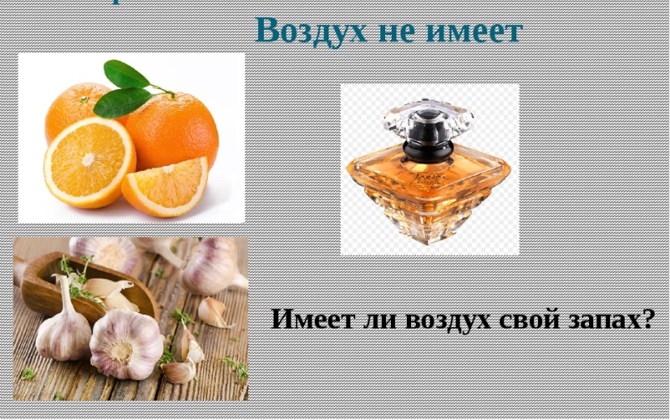
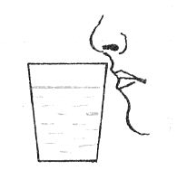
Чем пахнет, пустой стаканчик? Почему ничем не пахнет? Имеет ли воздух запах?
- Рефлексивная часть.
Воспитатель: Мы сегодня много узнали о воздухе. Мы работали как ученые или как волшебники? Ученые всегда делают выводы и все записывают. Давайте и мы с вами запишем то, что узнали про воздух с помощью этой схемы.
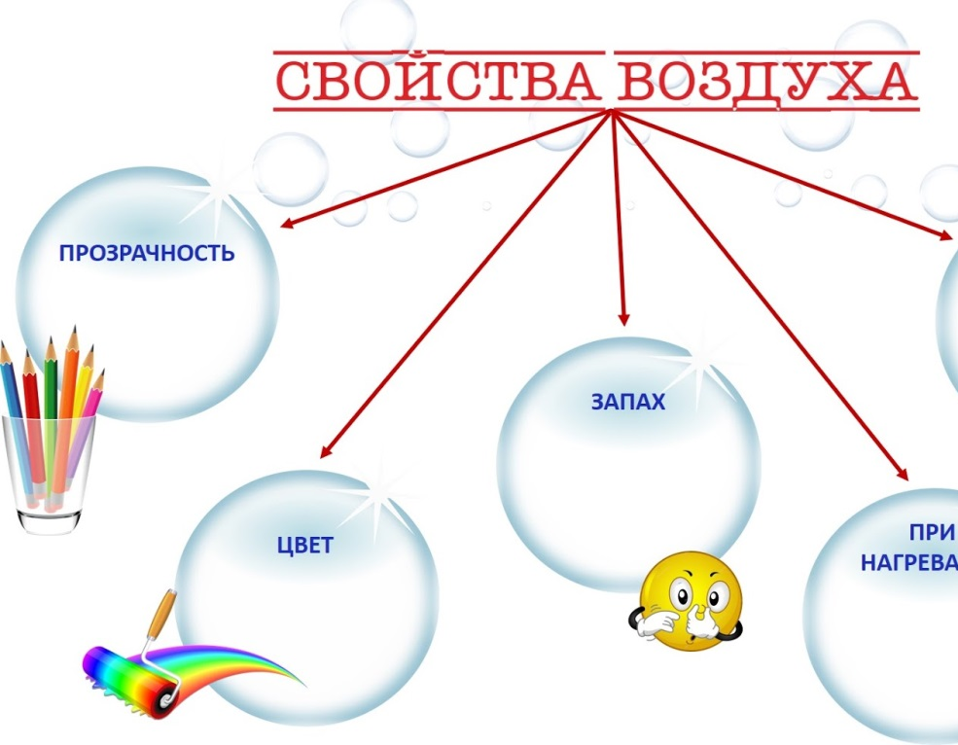
ОРГАН ДЫХАНИЯ
ГДЕ ВОЗДУХ

Вы можете на время домой взять схемы и провести эти опыты вместе с родителями, научите их быть учеными, расскажите про воздух. А может быть, вы узнаете еще что-то интересное и потом расскажите и покажите нам в группе.

Список литературы:
- Дыбина О.В., Рахманова Н.П., Щетинина В.В. Неизведанное рядом: Занимательные опыты и эксперименты для дошкольников. – М. : ТЦ «Сфера», 2001
- Савенков А.И. Методика исследовательского обучения дошкольников. – Самара: Издательство «Учебная литература»: Издательский дом «Фёдоров», 2010
- Султанова М. «Простые опыты с воздухом».

